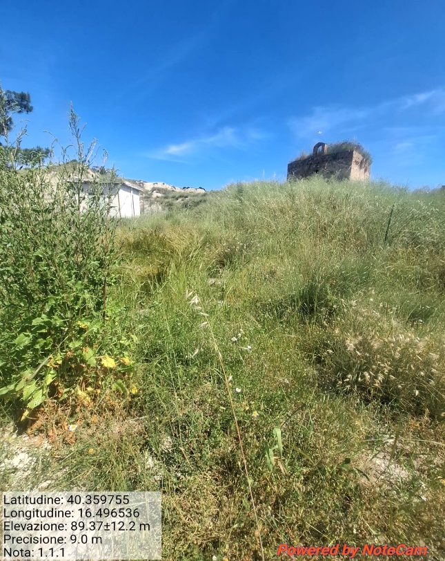
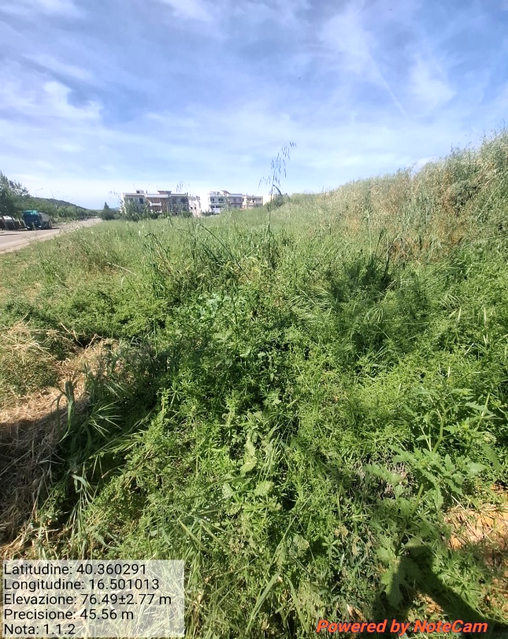
Int. 1.1.1 - Loc. Masseria Pescara Fg. 33 Part. 732-734 737-748 - Foto 1 | Int. 1.1.2 - Loc. Masseria Pescara Fg. 33 Part. 334-351 751 - Foto 2
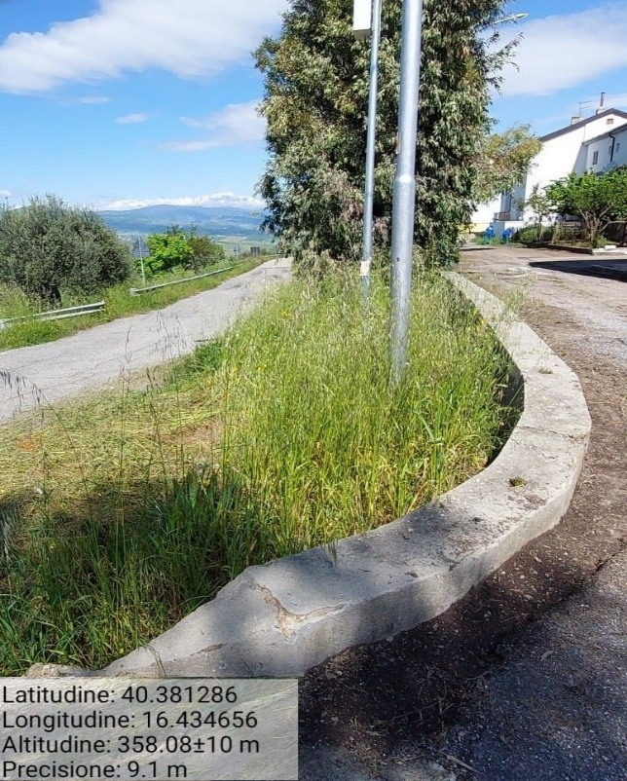
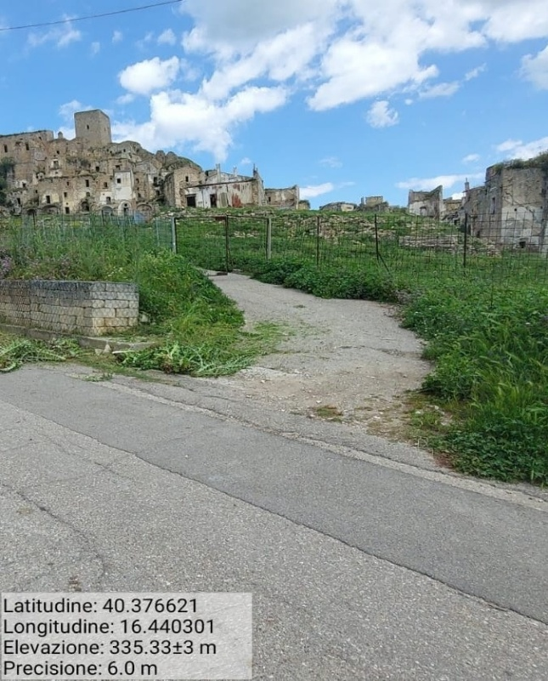
Int. 2.1.1 - Loc. Craco Vecchio - Foto 3 | Int. 2.1.1 - Loc. Craco Vecchio - Foto 4

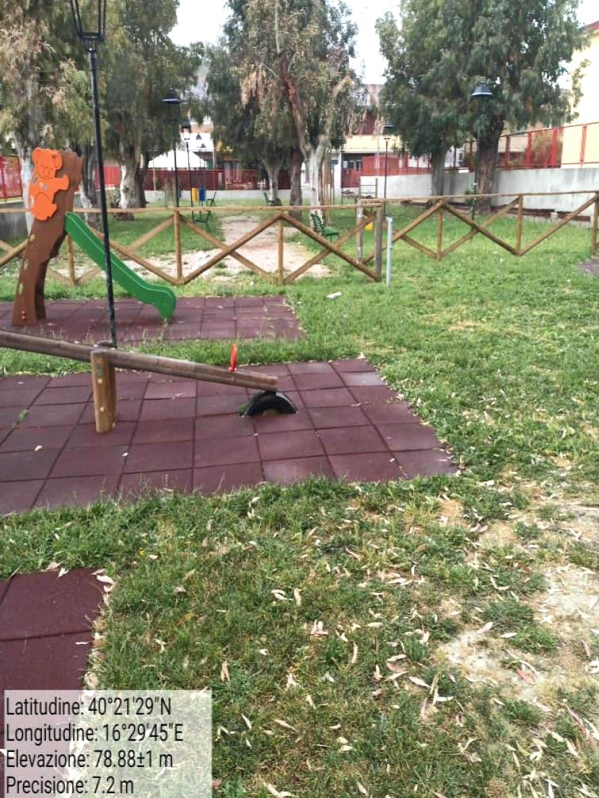
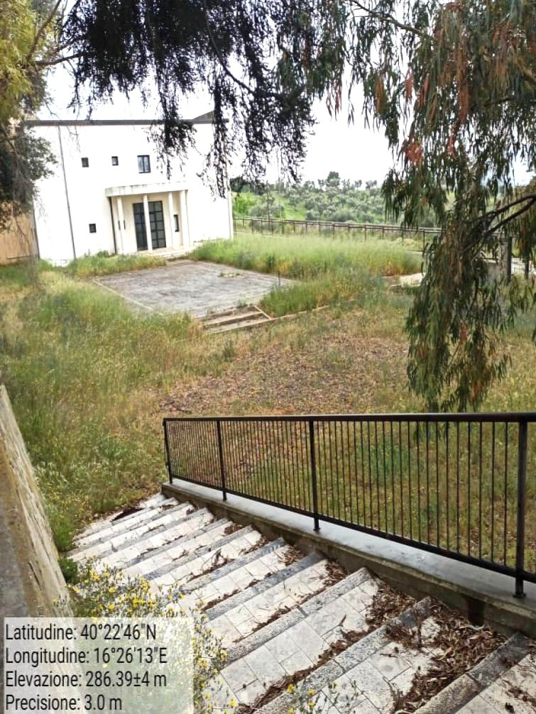
Int. 2.1.2 - Loc. Craco Peschiera - Foto 5 Int.2.1.1 – Verde Urbano e Periurbano – Foto 2 |  | Int. 2.1.2 - Loc. Craco Peschiera - Foto 6
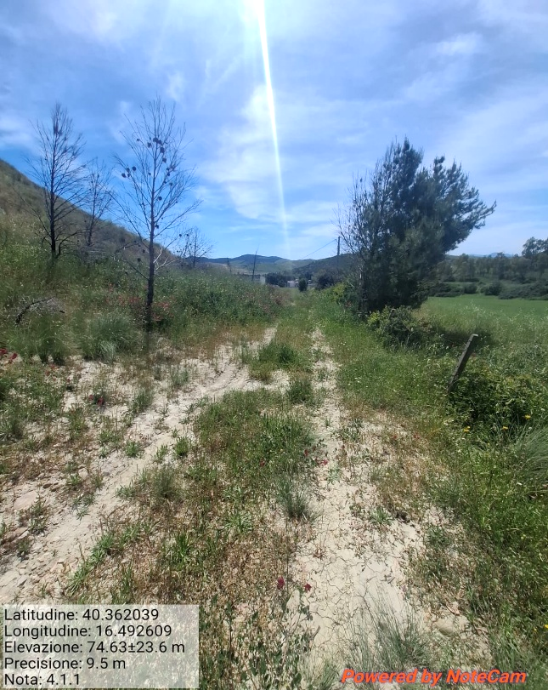
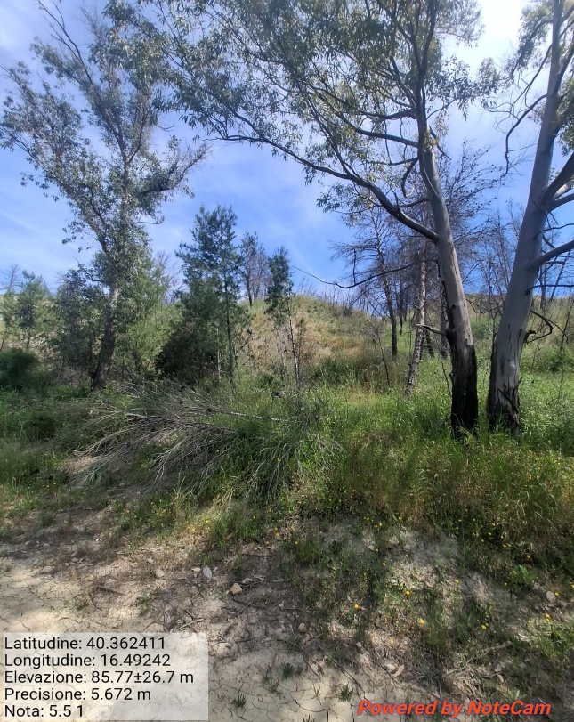
Int. 4.1.1 - Loc. Craco Peschiera Fg. 33 Part. 351-732 Foto 7 | Int. 5.1.1 - Loc. Masseria Pescara Fg. 33 Part. 351-732 Foto 8

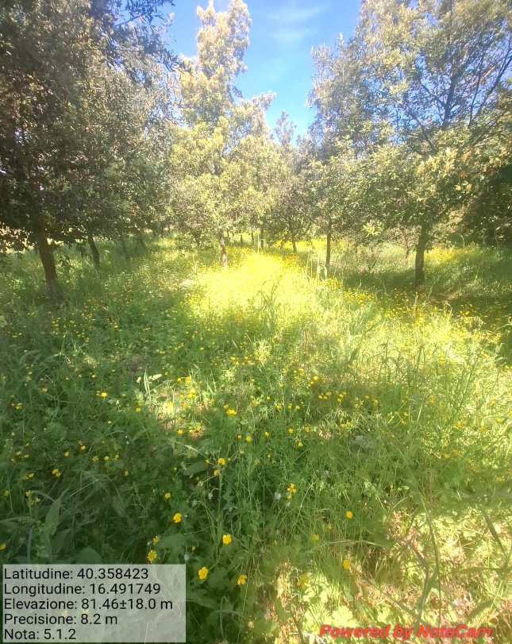
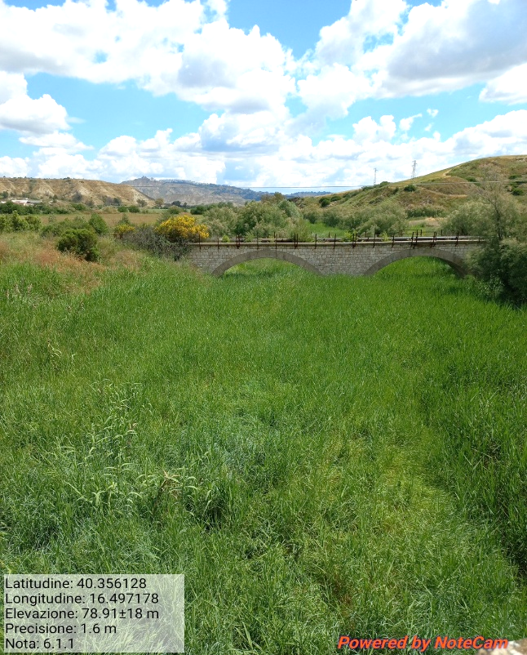
Int. 5.1.2 - Loc. Masseria Pescara Fg. 33 Part. 161-165 Foto 9  Int.2.1.1 – Verde Urbano e Periurbano – Foto 2 |  | Int. 6.1.1 - Fosso Pescara/Salandrella - Foto 10
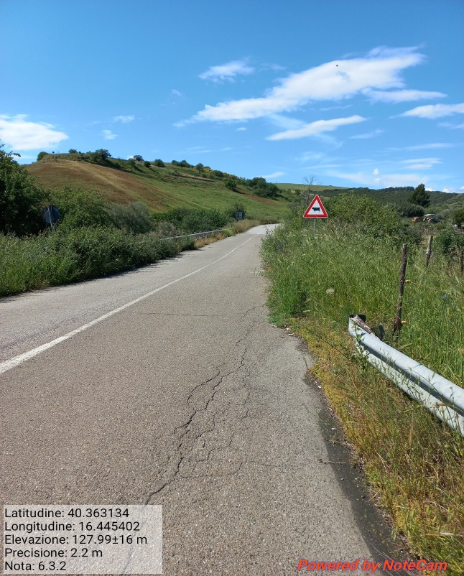
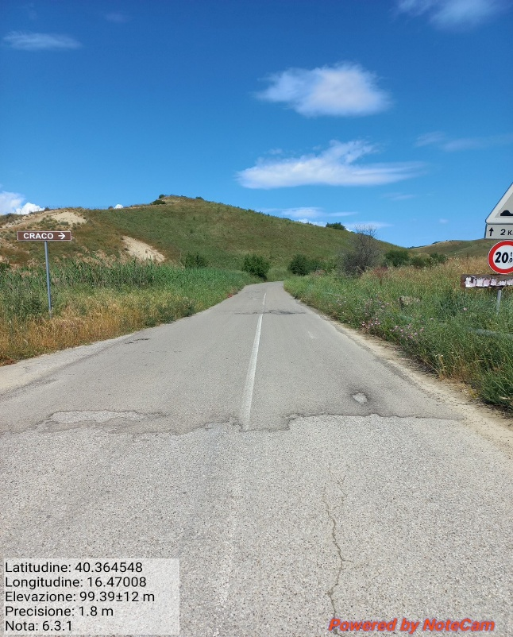
Int. 6.3.1.1_6.3.1.2 - Sp. Craco/Craco Peschiera - Foto 11 | Int. 6.3.2.1_6.3.2.2 - Sp. 54 Craco/Gannano - Foto 12

